Последние изменения в законодательстве, касающиеся правил перевозки детей, произошли 12 июля 2017 года. В 2019 году они продолжают действовать. Рассмотрим, как правильно перевозить детей и о чем должен знать водитель.

Оставление ребенка в машине

Первое изменение произошло в пункте 12.8 ПДД. Нововведение гласит, что запрещено оставлять в машине детей возрастом менее 7 лет без взрослых в салоне автомобиля во время стоянки. Покидая автомобиль, водитель должен брать ребенка с собой, если стоянка длится более 5 минут.

За нарушение данного правила наказание предусматривается по части 1 и 5 статьи 12.19 КоАП. Водителю грозит штраф в размере 500 рублей, а в Москве и Санкт-Петербурге — 2500 рублей.

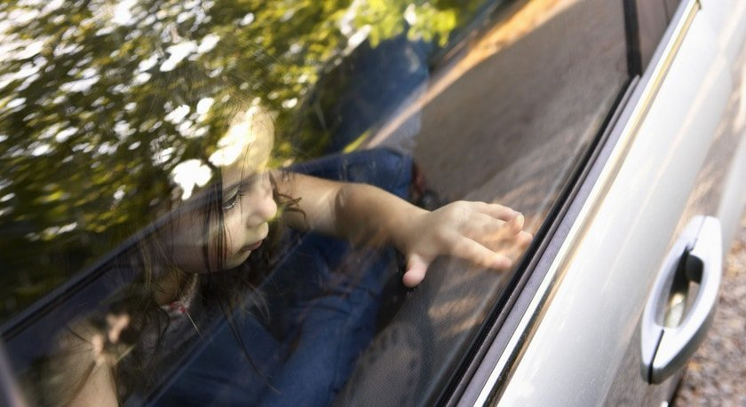

Безопасность детей

Пункт 22.9 ПДД регламентирует порядок перевозки детей с максимальной для них безопасностью. Из нововведений:

* запрещено применять устройства Фэст (треугольник);
* запрещено перевозить ребенка в бескаркасном кресле:
* запрещено пристегивать ребенка младше 7 лет ремнями безопасности;
* запрещено перевозить ребенка младше 7 лет на бустере.

Правило гласит, что ребенок во время езды должен находиться в [специальном автокресле](https://www.rudorogi.ru/articles/advices/baby-car-seat.html) или удерживающем устройстве, соответствующем возрасту и весу пассажира. Нельзя покупать кресло на вырост. Но можно использовать универсальные виды кресел, которые предназначены для детей с рождения и до 3 лет с откидывающейся спинкой.

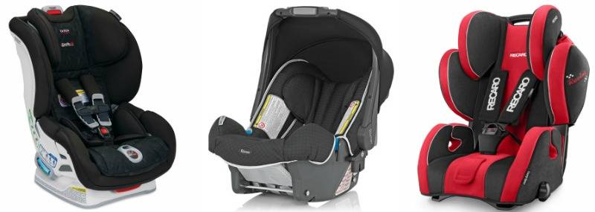

Перевозить детей младше 7 лет можно как на заднем, так и на переднем сидении, но обязательно в детском кресле. Пассажиров старше 7 лет можно перевозить на заднем сидении без специального устройства, но с [ремнями безопасности](https://www.rudorogi.ru/articles/traffic-laws/a-seat-belt-not-fastened-2017.html). Если ребенок находится на переднем сидении, то детское удерживающее устройство обязательно.

Еще одним нововведением является устранение запрета на перевозку детей в устройствах с креплением ISOFIX. Эти кресла удобны тем, что их не нужно крепить штатными ремнями безопасности. И если раньше за такое устройство водителя могли оштрафовать, то в 2018 году это не считается нарушением.

Перечисленные правила касаются легковых автомобилей и грузовиков. Для перевозки детей в других видах транспортных средств специальные устройства не требуются.

Особенности перевозки детей

Стоит учитывать еще несколько нюансов:

* Если конструктивными особенностями автомобилей не предусмотрены ремни безопасности, то перевозить ребенка можно без кресел и непристегнутым. С моральной точки зрения стоит отправить автомобиль на СТО и приварить крепления для ремней, чтобы обеспечить детям безопасную езду. Более того, можно использовать устройства с указанной выше системой ISOFIX.
* Усаживая ребенка на переднее сидение, стоит отключить подушку безопасности. При срабатывании она может нанести пассажиру серьезные увечья.
* Если ребенок старше 7 лет маленького роста и ремень безопасности приходится на область шеи, рекомендуется использовать бустер.
* Правила распространяются на всех детей, независимо от роста и веса. И если ребенок в 5 лет выглядит на 8 лет, то это не разрешает перевозить его без детского кресла.
* По-прежнему запрещено перевозить детей на руках, даже если взрослый при этом пристегнут ремнем. Каждый ребенок должен находиться в автомобиле согласно правилам безопасности.

Перевозка детей после 12 лет

Здесь правила перевозки детей в автомобиле старше 12 лет говорят о том, что использование автокресел и прочих устройств подобного предназначения является для водителя сугубо добровольным делом. То есть, удерживающие устройства в машине можно и не устанавливать. Однако в любом случае ребёнка следует пристегнуть оборудованными автомобильными ремнями безопасности.

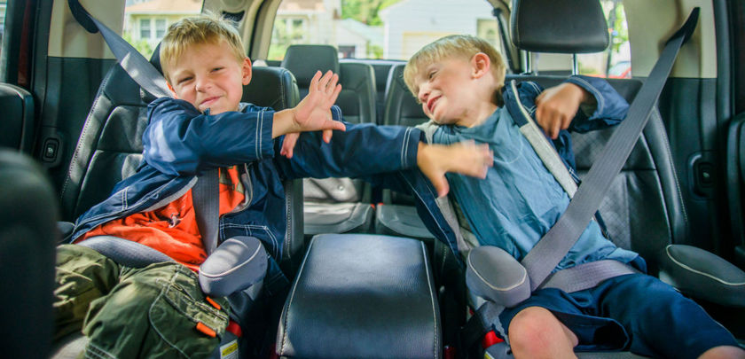

Штраф за неправильную перевозку детей

Раньше инспектора ДПС могли вынести предупреждение водителю, если в салоне его автомобиля находится ребенок без кресла и ремней. Сейчас работники дорожной полиции очень строго следят за соблюдением перечисленных правил. И в случае нарушения наказание грозит по части 3 статьи 12.23 КоАП — штраф в размере 3000 рублей.

Если в автомобиле находится несколько непристегнутых детей, то штраф будет назначен за каждого.

Итак, детей младше 7 лет можно перевозить только в специальных каркасных креслах. Пассажиров старше 7 лет достаточно пристегнуть ремнем безопасности. Соблюдая эти правила, вы создадите безопасные условия во время перевозки своего чада.